准备环境
硬件/整机：全平台
OS版本信息：UOS桌面专业版系统1042
打印机：夏普AR-2221R复合打印机

问题描述
夏普AR-2221R复合打印机采用统信官网适配驱动signed_com.sharp.noval_ref.deb包，安装驱动包后选择对应机型的驱动后，仍无法正常打印：
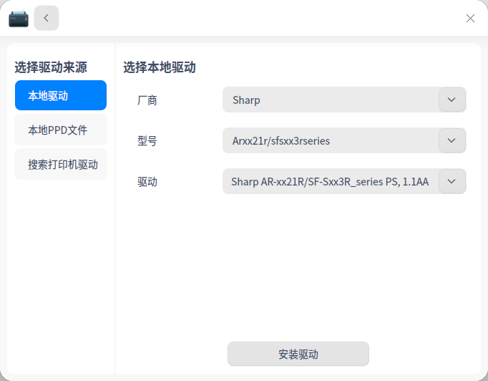
正确安装打印机驱动
打印测试页无法正常打印，其测试页效果如下图所示：
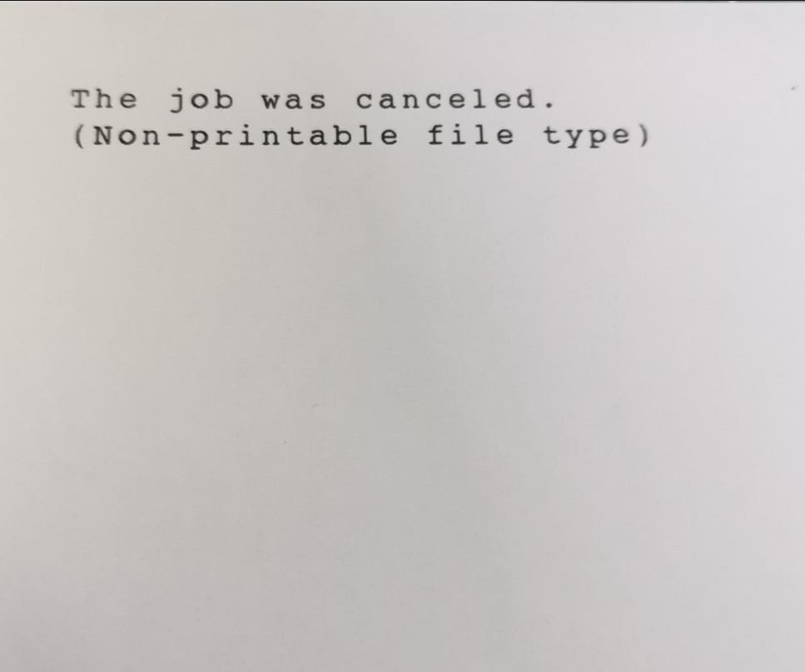
打印报错信息

问题原因
经过与夏普厂家沟通，该问题是由于当前夏普打印机缺少相关PS扩充组件造成的，此相关组件为选购件，没有配置该配件的夏普打印机无法支持UOS系统的驱动。
夏普官网此机型相关驱动下载界面的说明中提及需要AR-PB10+MX-PX10组件支持：
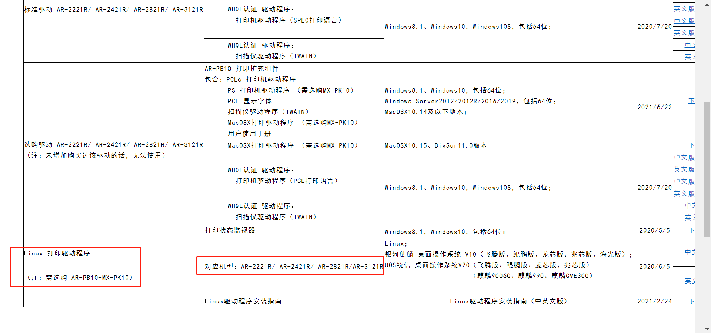
夏普官网此机型相关驱动下载界面的说明
夏普官网此机型产品说明页面中提及AR-PB10+MX-PX10组件信息：
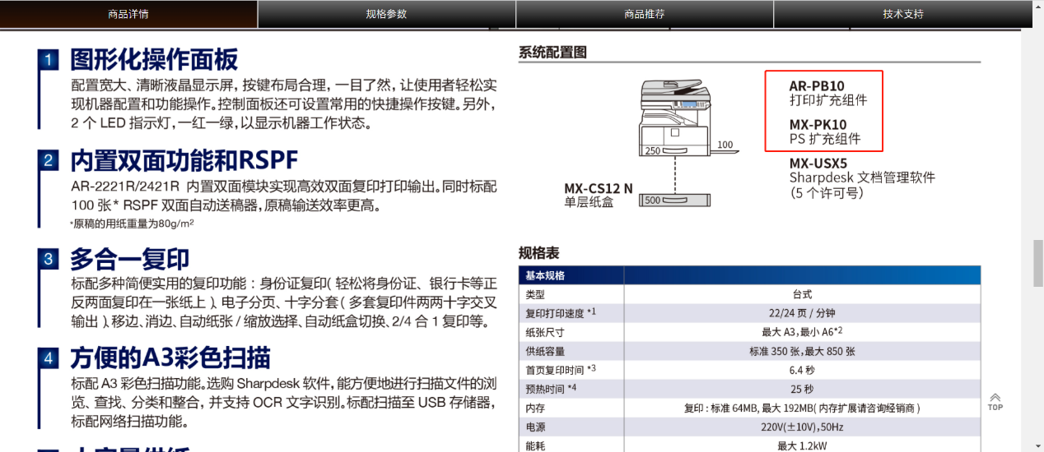
组件信息说明

解决方案
由于夏普打印机官方的配件要求，建议用户联系夏普打印机厂家/当地经销商，找打印机售后侧进行处理。

©统信软件技术有限公司。访问者可将本网站提供的内容或服务用于个人学习、研究或欣赏，以及其他非商业性或非盈利性用途，但同时应遵守著作权法及其他相关法律的规定，不得侵犯本网站及相关权利人的合法权利。除此以外，将本网站任何内容或服务进行转载，须备注：该文档出自【faq.uniontech.com】统信软件知识分享平台。否则统信软件将追究相关版权责任。

